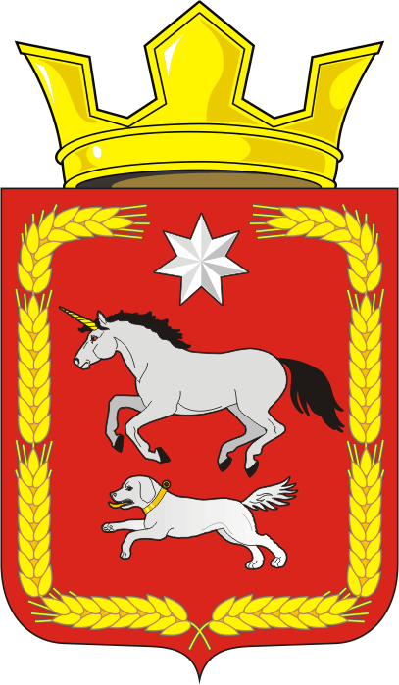
СОВЕТ ДЕПУТАТОВ муниципального образования
КАИРОВСКИЙ СЕЛЬСОВЕТ саракташскОГО районА
оренбургской области
ТРЕТИЙ созыв

Р Е Ш Е Н И Е
внеочередного тридцать третьего заседания Совета депутатов
муниципального образования Каировский сельсовет
третьего созыва

26 ноября 2019 года с.Каировка № 179

О внесении изменений в решение Совета депутатов Каировского сельсовета Саракташского района Оренбургской области от 15.12.2015 № 23 «Об утверждении Положения «О земельном налоге» (с изменениями)

В соответствии с Федеральным законом от 15.04.2019 №63-ФЗ «О внесении изменений в часть вторую Налогового кодекса Российской Федерации и статью 9 Федерального закона «О внесении изменений в части первую и вторую Налогового кодекса Российской Федерации и отдельные законодательные акты Российской Федерации о налогах и сборах», с Федеральным законом от 29.09.2019 №325-ФЗ «О внесении изменений в части первую и вторую Налогового кодекса Российской Федерации», и руководствуясь Уставом муниципального образования Каировский сельсовет Саракташского района Оренбургской области

Совет депутатов Каировского сельсовета

РЕШИЛ:

1. Внести в «Положение о земельном налоге», утвержденное решением Совета депутатов муниципального образования Каировский сельсовет от 15.12.2015 № 23 изменения согласно приложения.
2. В пункте 2 приложения к решению Совета депутатов муниципального образования Каировского сельсовет от 04.03.2016 года № 32 цифру «6» заменить на цифру «5».
3. Настоящее решение подлежит обнародованию, опубликованию в районной газете «Пульс дня» и размещению на официальном сайте муниципального образования Каировский сельсовет Саракташского района Оренбургской области.

4. Установить, что настоящее решение вступает в силу по истечении одного месяца после дня его обнародования, но не ранее 1 января 2020 года.

5. Контроль за исполнением настоящего решения возложить на постоянную комиссию по бюджетной, налоговой и финансовой политике, собственности и экономическим вопросам, торговле и быту (Пятков О.П.).

Глава муниципального образования Каировский сельсовет,
Председатель Совета депутатов сельсовета О.М.Кажаев

Разослано: депутатам 9 , постоянной комиссии, прокуратуре района, финотдел администрации Саракташского района, МР ИФНС РФ № 7 по Оренбургской области, официальный сайт сельсовета, место для обнародования НПА, в дело.

Приложение
к решению Совета депутатов МО Каировский сельсовет
от 26 ноября № 179

1. В разделе II:
1.1. В абзаце 2 слово «поселениях» заменить на слова «населенных пунктов».
1.2. Абзац 3 изложить в следующей редакции:
«- 0,3 процента в отношении земельных участков, занятых жилищным фондом и объектами инженерной инфраструктуры жилищно-коммунального комплекса (за исключением доли в праве на земельный участок, приходящейся на объект, не относящийся к жилищному фонду и к объектам инженерной инфраструктуры жилищно-коммунального комплекса) или приобретенных (предоставленных) для жилищного строительства (за исключением земельных участков, приобретенных (предоставленных) для индивидуального жилищного строительства, используемых в предпринимательской деятельности);».
1.3. Абзац 4 изложить в следующей редакции:
«- 0,3 процента в отношении земельных участков, не используемых в предпринимательской деятельности, приобретенных (предоставленных) для ведения личного подсобного хозяйства, садоводства или огородничества, а также земельных участков общего назначения, предусмотренных Федеральным законом от 29 июля 2017 года № 217-ФЗ "О ведении гражданами садоводства и огородничества для собственных нужд и о внесении изменений в отдельные законодательные акты Российской Федерации;".
2. Раздел VII исключить.

